总结七条助你成为Linux高手的超棒忠告

起初Linux对于我来说其实是很纠结的，因为很早以前就听说过、也曾见各种技术大牛使用过，但是一直觉得非常高深而没有去正式接触。两年前随着自己工作愈发的乏味，又看到了一篇叫做“虽然我是医生,但是我爱上了linux运维工作”的网络日志，终于决定改变学习和工作的方向，决定狠心学习Linux系统，随后在网上查看各种帖子、文章，想从中找到些学习的切入点，但是觉得不是那么容易着手、无法理解。所以我也购买了一本他推荐的《linux就该这么学》书籍来自学，就这样开始了自己的Linux学习之路，现在顺利找到了一份12K的Linux运维工作，感觉有机会应该用自己的一些建议来帮助下其他新人朋友。

1：选定一款最适合你的系统，深入学习！
很多人在学习Linux的时候特别迷茫，究竟该使用那个发行版本？有没有漏装哪些必要的软件？为什么升级这么频繁，我需要升级吗？每当遇到新的软件就想试试，每当出现新的版本，就想立马更新，然后在桌面上找新的程序来试玩。这样子只能说明你是为了体验而学习，学习Linux是目的是为了解决各种各样的问题，而不是为了“赶上潮流”，更不是为了你能在妹子面前“大显身手”，所以希望初学者能够认真的对待Linux，努力的学习，掌握足够的知识以后再去“花式吊打”。

2：不要做一个偏执狂，接受更多的新鲜事物。
不论是在Linux刚刚出现的时候，还是已经风靡全球的现在，关于”windows好还是Linux 好”这个问题的讨论一直没有停歇，甚至还有因为各自的喜好不同而引发的“骂战”，其实大家不必因为windows的入门简单而觉得windows是个没有什么技术的系统，也不必因为Linux的黑屏白字而觉得学会Linux 就可以当一个超级厉害的黑客。因为每个人的需要不同，成长的环境不同，不会有一个统一的标准来定义什么是一个好的系统，你需要关心的不是你的系统是什么而是你用你的系统做了什么？精通Linux并不能说明什么问题，因为它只是一个为你实现某个或者某些功能的工具，所以如果能用windows完美的完成任务，就不必要去花费更多的时间去学习Linux 完成同样的任务。所以不要一味的偏执于某个系统，并不是说你用习惯了Linux,其他的系统就不好，世界需要多种多样的精彩，不必要因为自己的兴趣去压制别人的兴趣。
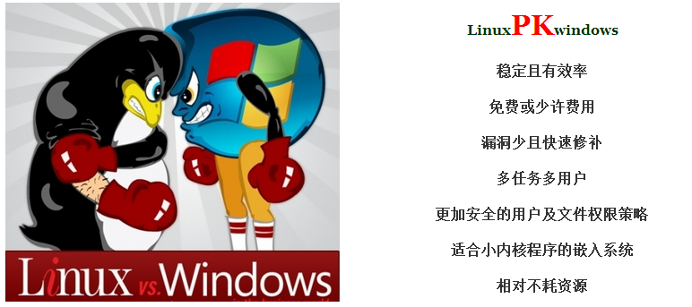
3：买一本好的Linux书籍吧，这很重要。
各个Linux爱好者论坛亦或是各种交流群看到很多新手在安装或者使用Linux的过程之中遇到一个问题就开始提问，很多都是重复性的问题，甚至有不少人连问题的都描述不清楚，说明很多人都没有掌握基础知识，怎么能快速提高掌握Linux的基本功呢？最有效的方法莫过于学习一本实用的Linux教材，现在市面上的教材大多数是以陈旧的Linux系统版本来讲解的，这无疑是将读者带入歧途，最新的RHEL7相比之前的系统发生了较为大的变动，如果读者还是按照之前的版本学习的话，将学习不到最新的知识，不能将自己学习的知识学以致用，所以我推荐由一位经验丰富的运维工程师编写的《Linux就该这么学》，书籍一直在更新，而且完全免费，大家可以去这里http://www.linuxprobe.com/book下载到。

4：从基础的命令开始，不要嫌烦。
经常有很多朋友刚刚接触linux就想要架设各种功能的服务，根本没有想到需要了解一下Linux 的基础，这样学习是相当困难的。虽然这些年Linux 的桌面华丽程度已经可以和windows的桌面抗衡了，但是CLI在Linux 中依然有很强的生命力，而且Linux 的精髓就在于CLI，无论图形界面发展的多么快、桌面多么华丽，这个真理是不会改变的，CLI有许多强大的功能，图形界面能完成的任务，CLI可以完成，图形界面不能完成的任务，CLI也可以完成，所以你可以理解CLI在Linux 的重要位置了吧。

5：学会源码编译安装应用程序吧，有备无患。
很多人看到了最新的源代码不用，而是等着有人帮他做出RPM，deb包才会去安装相关应用程序，问其原因，回答说如果编译安装，会留下垃圾。这就是只学会了linux 的皮毛。从源代码编译安装，不但比rpm更加适合自己的设置，而且他们会安装到/usr/local目录下，这样以后如果更换硬盘时就可以原封不动的把你原先旧系统的环境无缝迁移到新的硬盘之上，想想你的应用程序特别大时，你有台新机器重新安装，然后配置需要花费多长时间。再说如果确实需要需要卸载源代码编译安装的程序，直接删除即可，不要以为直接删除会留下垃圾，引起“系统不稳定”，make install 其实就是把可执行程序放到/usr/local,把某些函数库放到/usr/local/lib,你只需要把这些都删除即可，不会留下“垃圾”，退一万步来说，即使留下了某个文件也不会占用大量的空间，更不会引起系统的”不稳定”,linux就是这么简单！但是有几个程序不建议安装，例如open office， 因为他们编译时会占用大量的空间和时间，反而不能从编译中得到更多的好处，不如直接安装做好的rpm.deb包。

6：学会使用帮助文档，少走一些弯路。
和闭源的windows不同，各个Linux的发行版本的技术支持时间都比较短暂，这对于Linux初学者是往往不足的，其实当你完整安装完一个Linux发行版就已经获得了很强大的离线技术支持，只是你没有发现和使用它们，从最初的安装到最后得系统安全加固，仔细阅读文档后可以解决一部分问题，安装新软件时先看看软件自带的README,再看INSTALL,然后在看FAQ，最后再动手安装，这样遇到问题是就知道该如何解决了。

7：养成写博客的习惯吧，记录自己的进度。
学习Linux不是一个短暂的过程，需要长时间的学习而且需要勤加练习。而且如果从事运维相关的工作，每天除了工作如果还要学习，很容易对知识体系没有整体的概念，日复一日下来，学过的知识也就忘掉了大部分，所以我给大家一个建议，每天能够坚持写博客，工作上的经验可以梳理，自己学习的知识也可以得到较好整理。另外博客还可以将自己的知识分享出去，再加上网友的互动交流，即可以让网友得到知识，又可以加深自己对知识的理解。

